МИНИСТЕРСТВО НАУКИ И ВЫСШЕГО ОБРАЗОВАНИЯ
РОССИЙСКОЙ ФЕДЕРАЦИИ
ФЕДЕРАЛЬНОЕ ГОСУДАРСТВЕННОЕ БЮДЖЕТНОЕ ОБРАЗОВАТЕЛЬНОЕ УЧРЕЖДЕНИЕ ВЫСШЕГО ОБРАЗОВАНИЯ «РЯЗАНСКИЙ ГОСУДАРСТВЕННЫЙ РАДИОТЕХНИЧЕСКИЙ УНИВЕРСИТЕТ ИМЕНИ В.Ф. УТКИНА»
Кафедра «Вычислительная и прикладная математика»
Лабораторная работа №2, 3
по дисциплине
«Основы систем искусственного интеллекта»
Выполнили: ст. гр. 5413
Аверин О. А
Филяев В.С.,
Проверил:
Дмитриева Т.А.
Шадрин М. В.

Рязань 2026
Задание 1
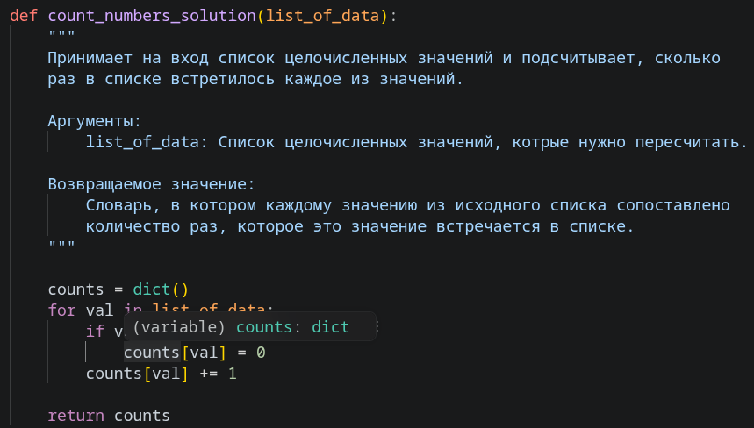
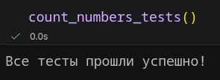

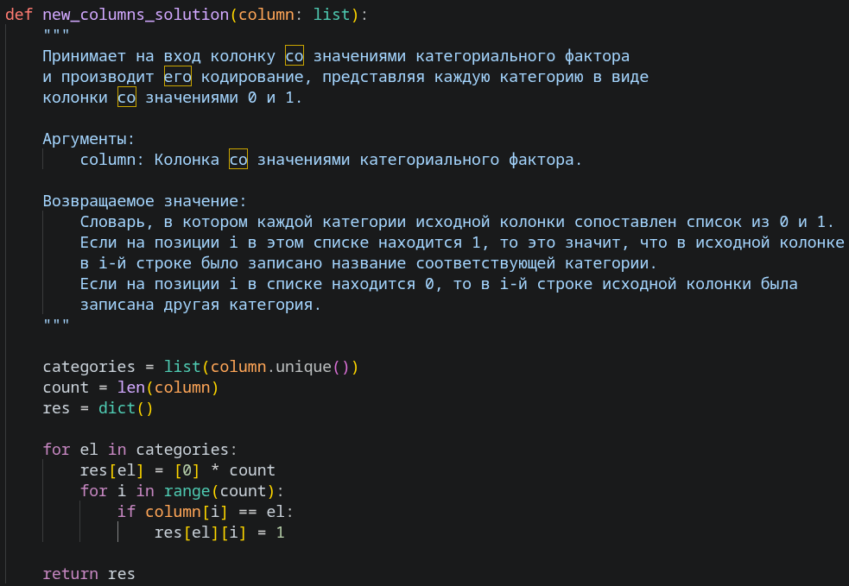
Задание 2

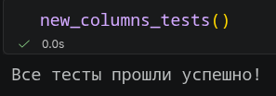
Задание 3
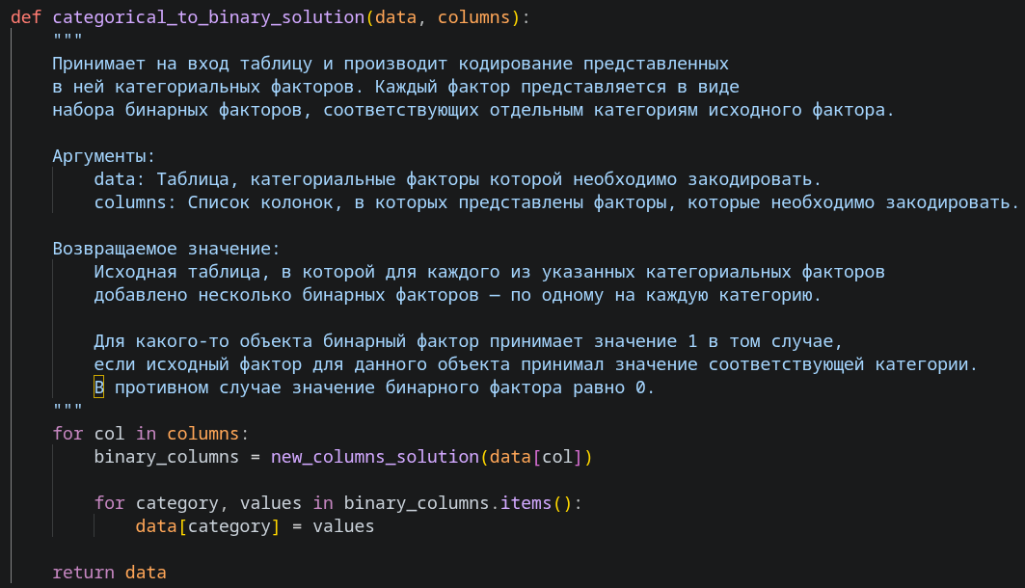
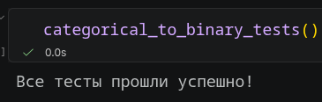
Задание 4
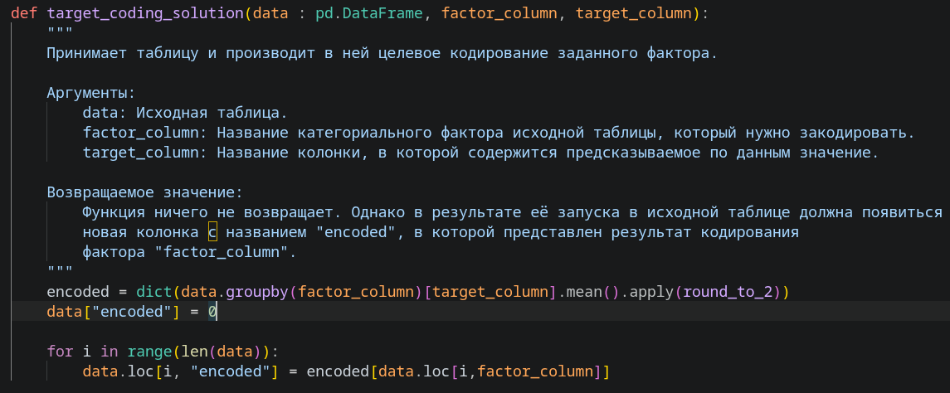
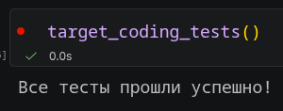

Задание 5
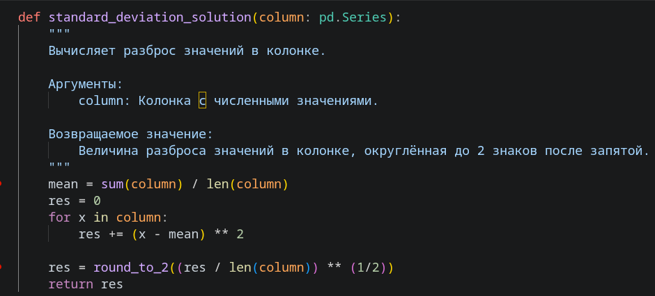
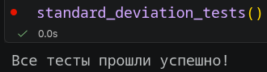
Задание 6
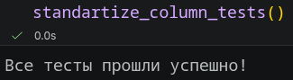
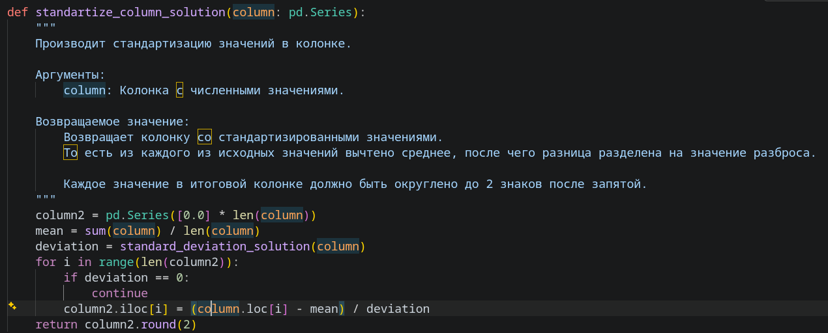

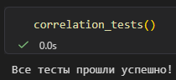
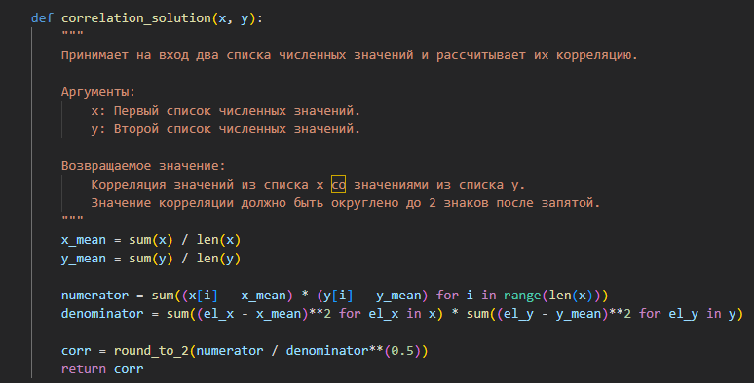
Задание 7

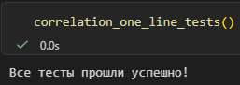
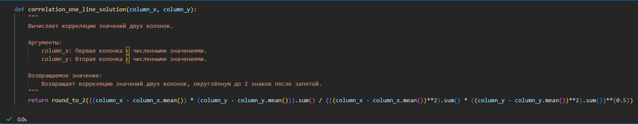
Задание 8

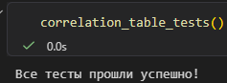
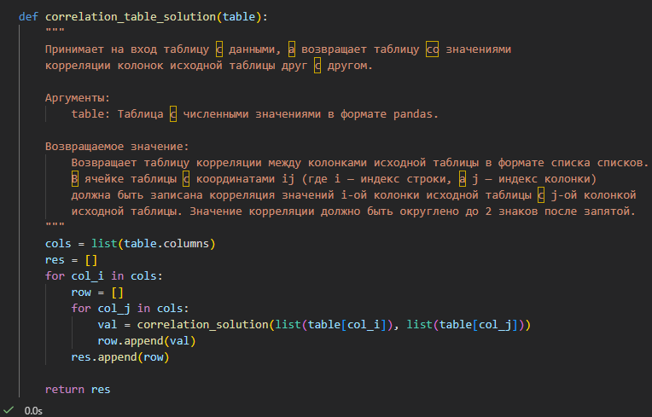
Задание 9

Далее задания из лабораторной работы №3

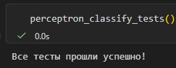
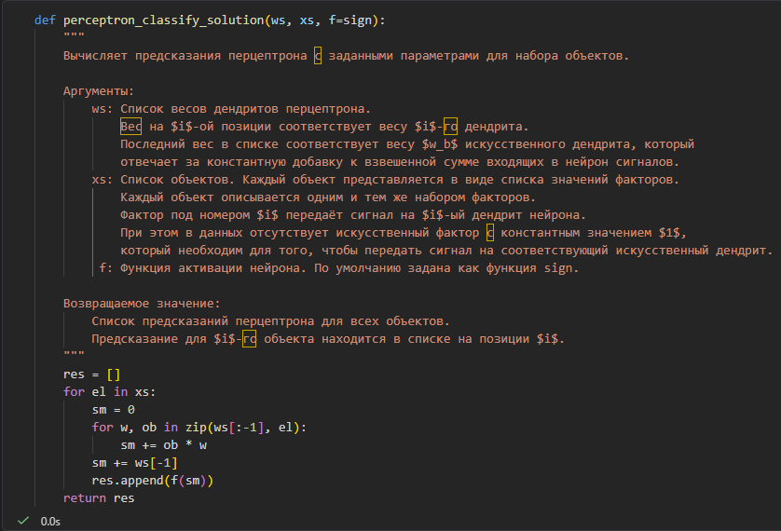
Задание 1

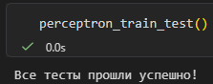
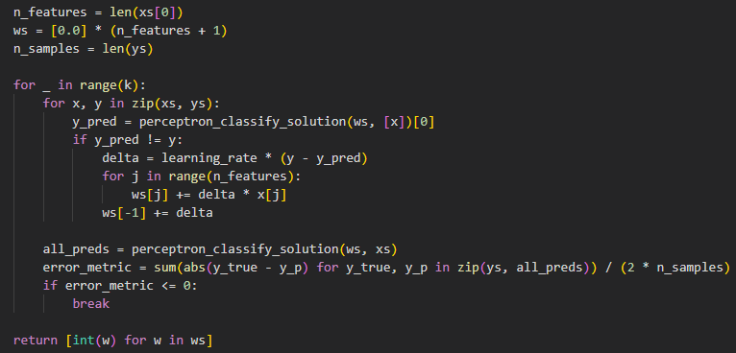
Задание 2
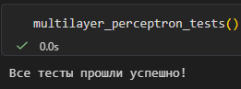
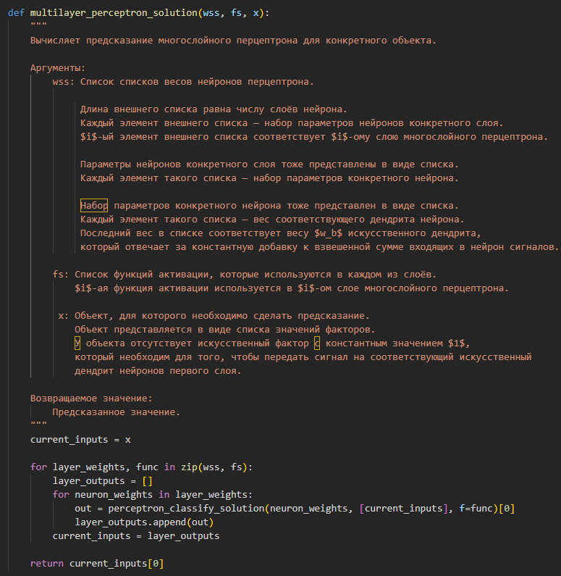
Задание 3

